目录
锁-介绍： 1
全局锁 1
表级锁 3
行级锁： 6

锁-介绍：

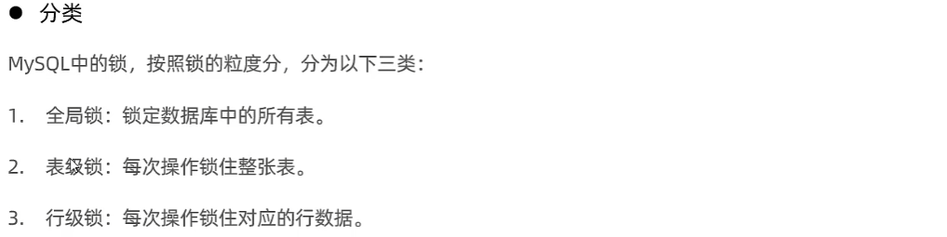

全局锁
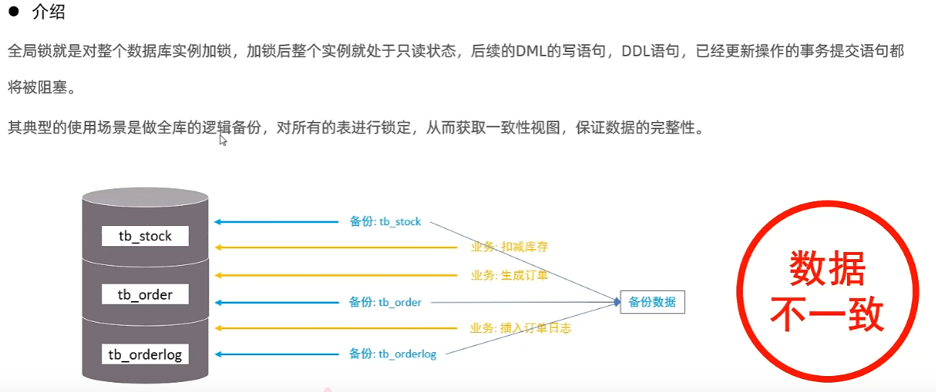
可以通过全局锁来保证数据的一致性
全局锁：Flush tables with read lock;

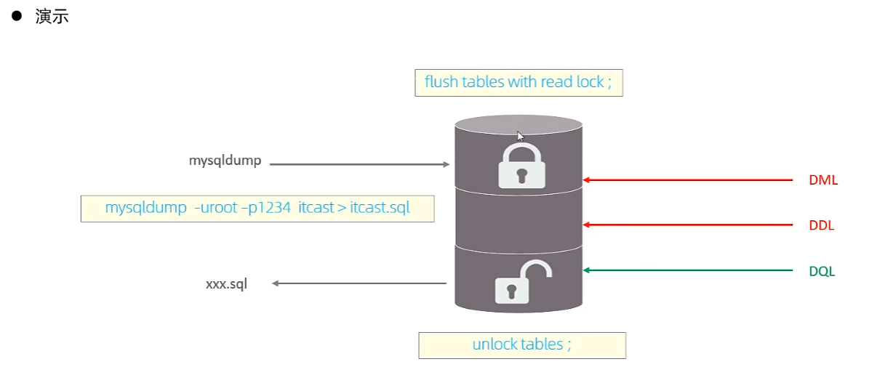

mysql> flush tables with read lock; #设置全局锁
Query OK, 0 rows affected (0.03 sec)
mysql> update tb_user set name='布布' where id = '1';
【无响应，被阻塞】

[root@xuniji ~]# mysqldump -uroot -p123456 db01 >/db01.sql #复制数据库

mysql> unlock tables; #解除全局锁
Query OK, 0 rows affected (0.01 sec)

缺点：
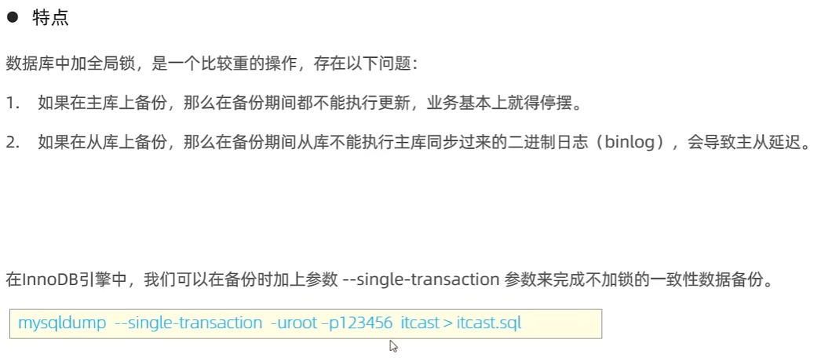
[root@xuniji /]# mysqldump --single-transaction -uroot -p123456 itcast > /itcast.sql

表级锁
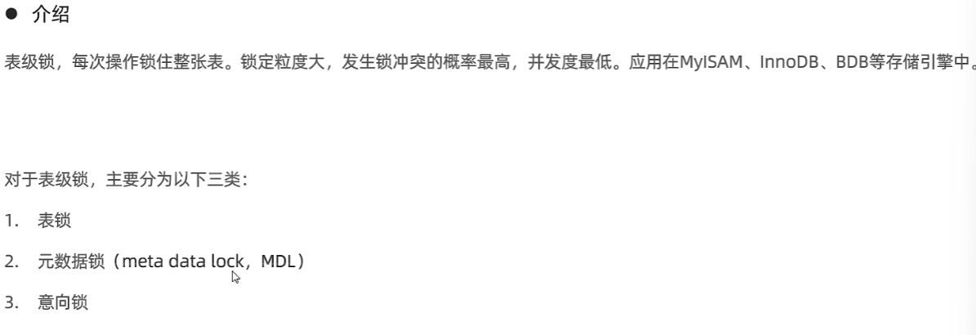

表锁：
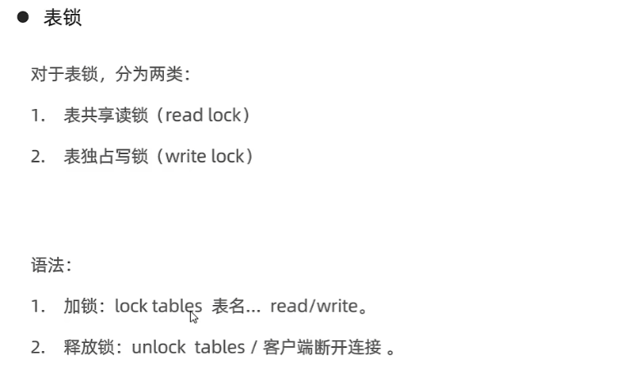

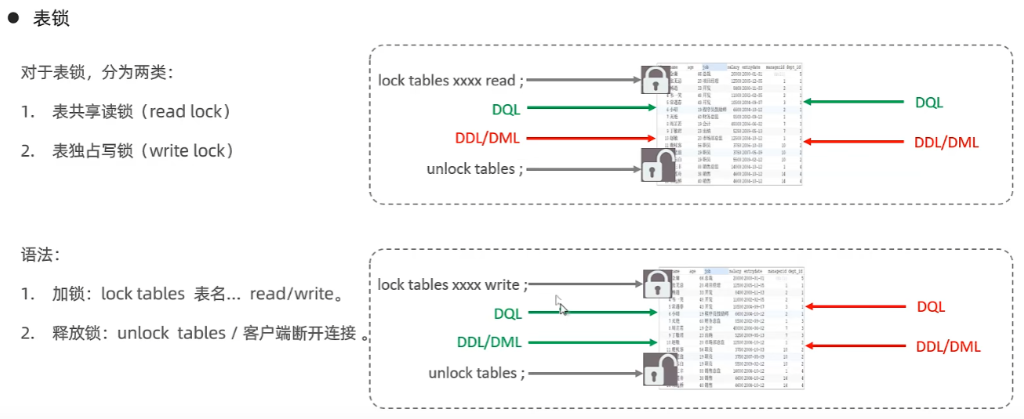

读锁：

mysql> lock tables students read;
Query OK, 0 rows affected (0.00 sec)

192.168.157.152
另一个客户端
mysql> select * from students;
+----+--------+------+
| id | name | age |
+----+--------+------+
| 1 | 张三 | 21 |
| 2 | 李四 | 21 |
| 3 | 王五 | 20 |
| 4 | 赵六 | 22 |
| 5 | 孙七 | 21 |
+----+--------+------+
5 rows in set (0.00 sec)

mysql> select * from students;
+----+--------+------+
| id | name | age |
+----+--------+------+
| 1 | 张三 | 21 |
| 2 | 李四 | 21 |
| 3 | 王五 | 20 |
| 4 | 赵六 | 22 |
| 5 | 孙七 | 21 |
+----+--------+------+
5 rows in set (0.00 sec)

写入被阻塞；
写锁：

mysql> lock tables students write;
Query OK, 0 rows affected (0.00 sec)
mysql> update students set name = '张三三' where id =1 ;
Query OK, 1 row affected (0.01 sec)
Rows matched: 1 Changed: 1 Warnings: 0
mysql> unlock tables;
Query OK, 0 rows affected (0.00 sec)
mysql> select * from students;

（阻塞中）
=====================

返回查询结果

元数据锁
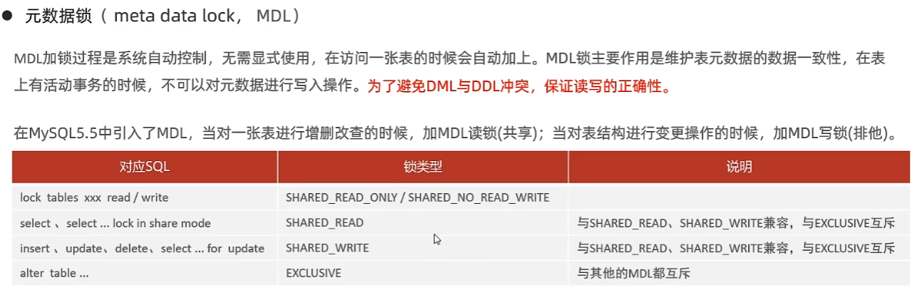
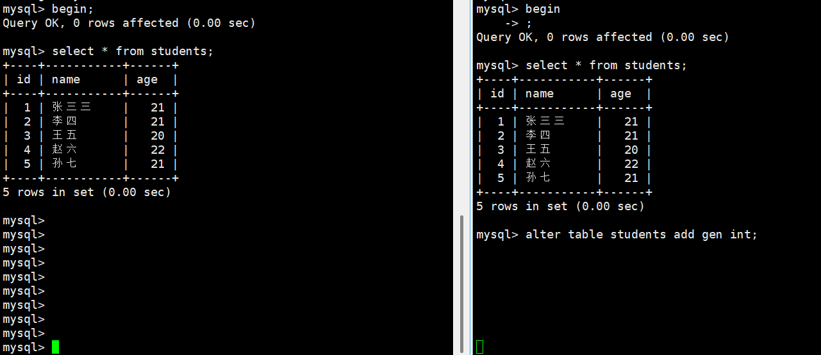

查看元数据锁：
mysql> select object_type,object_schema,object_name,lock_type,lock_duration from performance_schema.metadata_locks;

-- 1. 正在被锁的行（InnoDB 行锁 + 表锁都在这）
SELECT * FROM performance_schema.data_locks\G

-- 2. 锁等待关系（谁在等谁）
SELECT * FROM performance_schema.data_lock_waits\G

-- 3. 或者用现成视图，更好读
SELECT * FROM sys.innodb_lock_waits\G

-- 4. 看哪个会话在跑什么、卡在哪
SHOW PROCESSLIST;

意向锁：
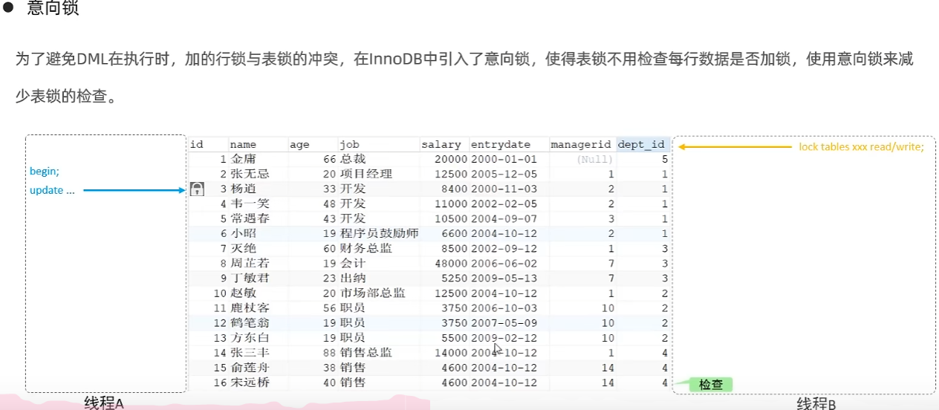
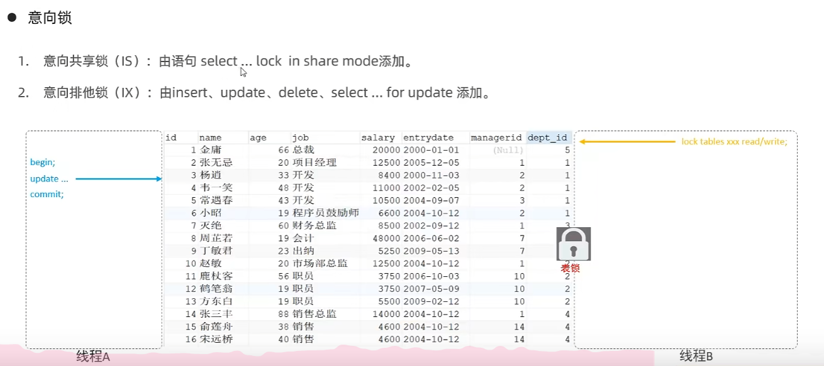

行级锁：
